19.04.24

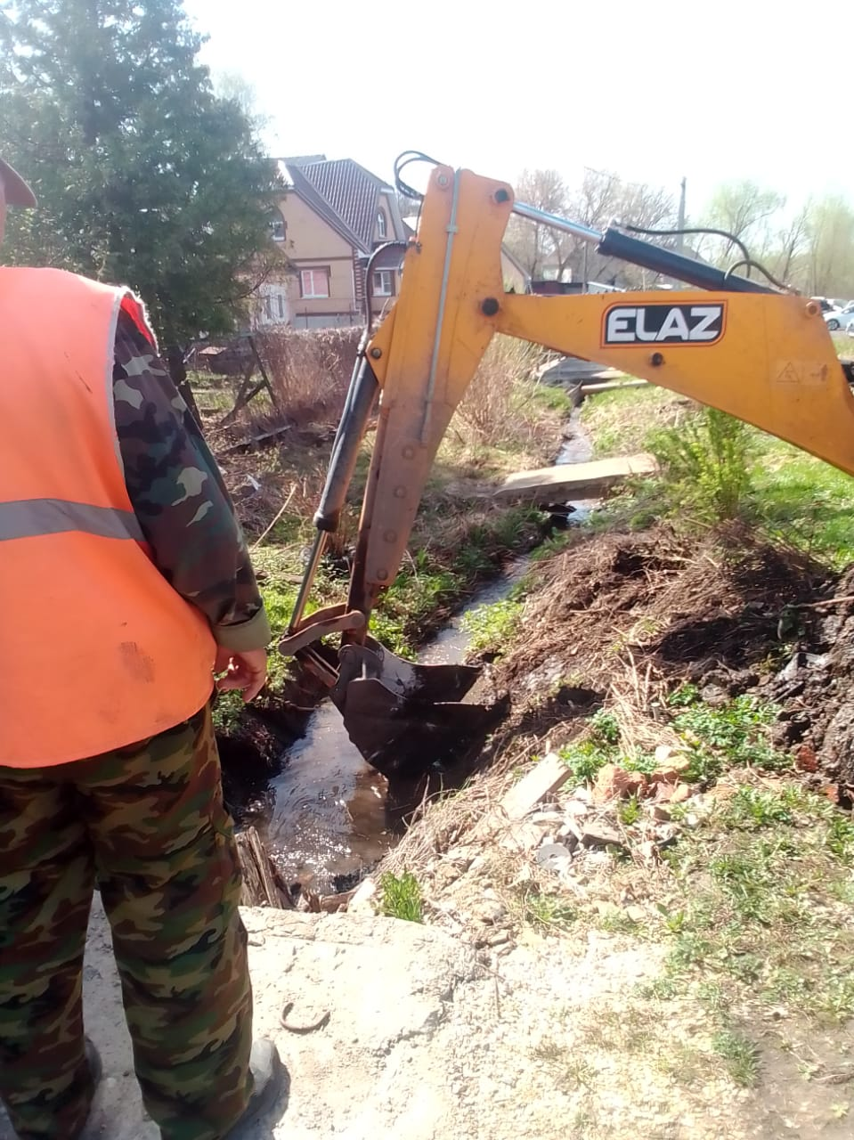

Очистка водопропускной канавы ул Красногорская

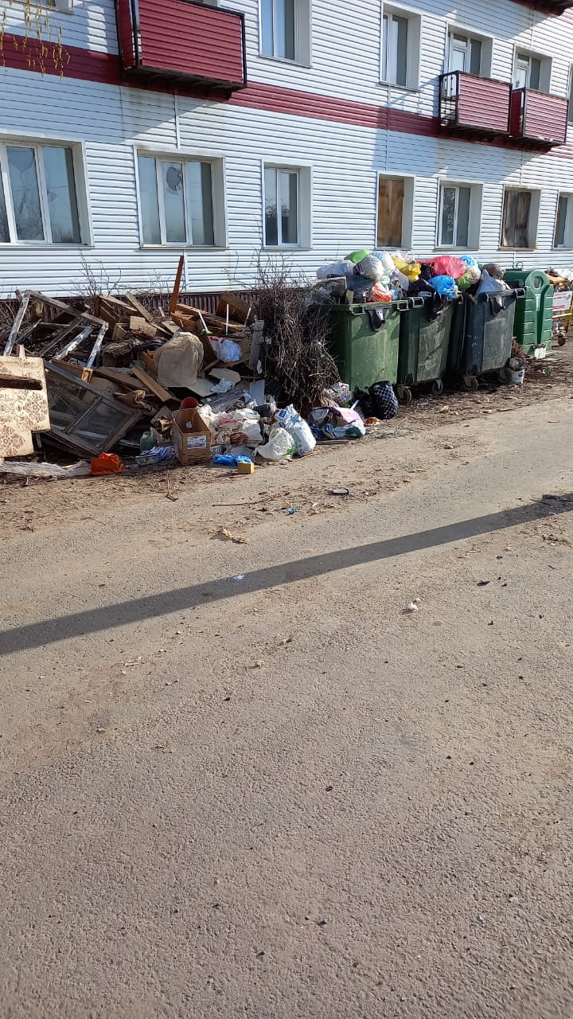

ул. Пионерская, 119 дробление кустов

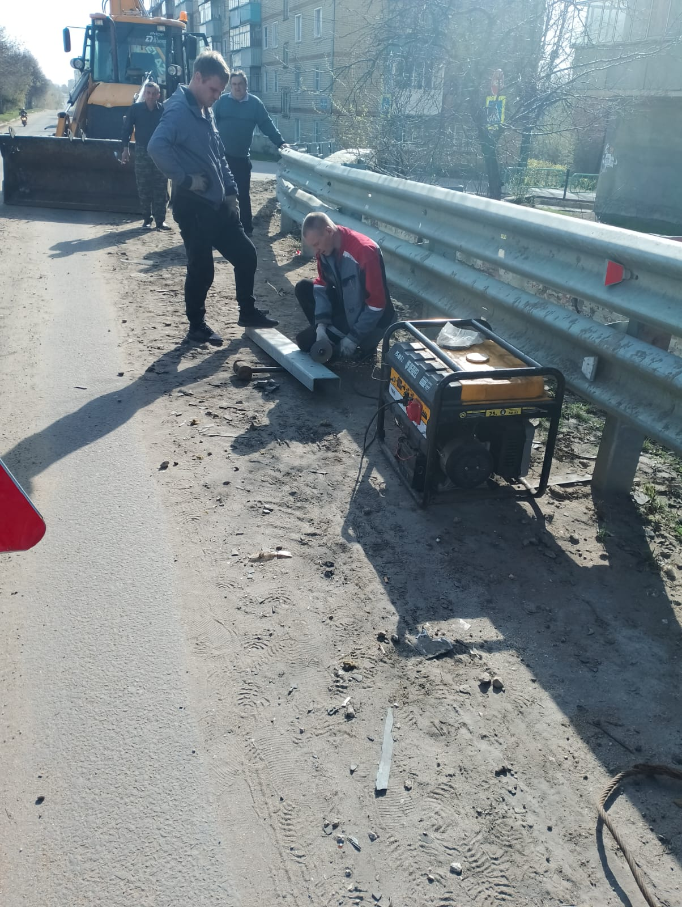

Ремонт криволинейного бруса по улице Ухтомского

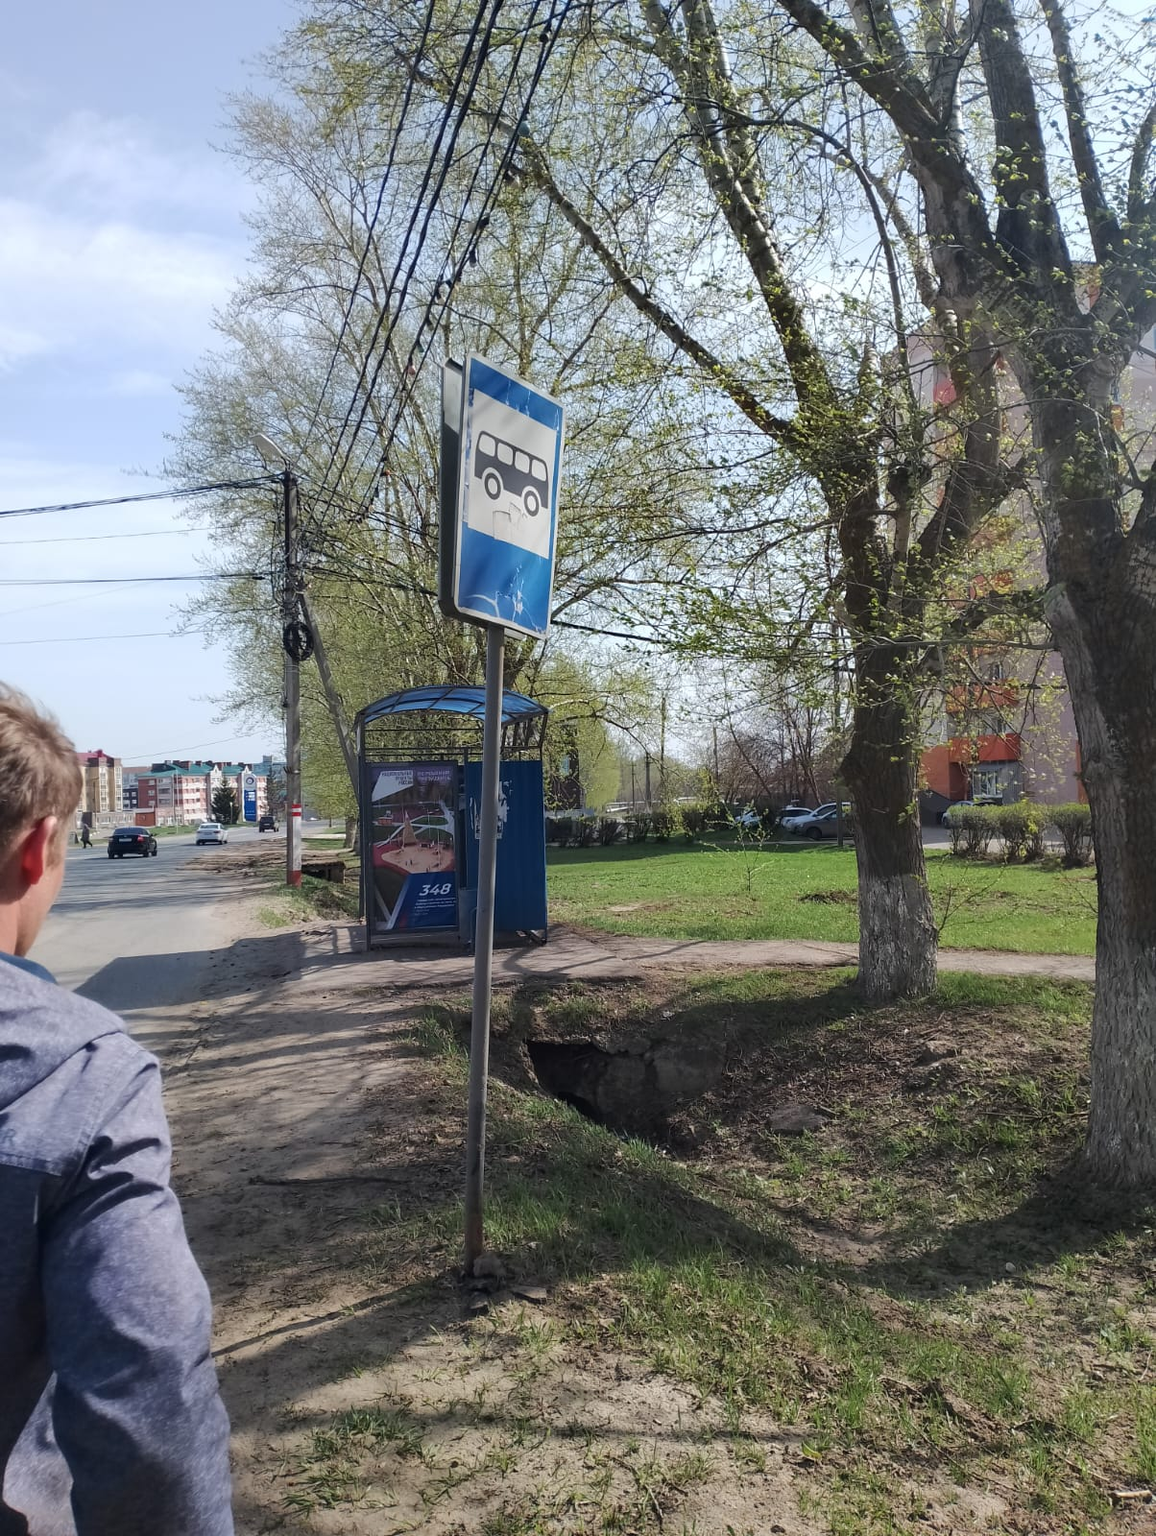

Ремонт знаков по улице Карла Маркса